**JPdZB2020**  
Przedstawienie funkcjonalności programu

Aby było łatwiej operować na danych w programie, zastosowałem zmianę w tabeli ‘przesylki’, tj. zastosowałem automatyczną inkrementację ID (auto_increment). Dzięki temu użytkownik nie musi podawać identyfikatora, przez co program staje się bardziej przyjazny dla użytkownika (nie musi wymyślać unikatowej wartości ID). Pozostawia to więc ustalanie identyfikatora przez silnik bazodanowy, programista nie musi zabezpieczać przypadku, gdy użytkownik wpisze nieprawidłowe ID:

CREATE TABLE IF NOT EXISTS przesylki (

przesylka_ID INT NOT NULL auto_increment,

przesylka_nadawca VARCHAR(100) NOT NULL,

przesylka_odbiorca VARCHAR(100) NOT NULL,

przesylka_miastoDostarczenia VARCHAR(100) NOT NULL,

przesylka_dataNadania DATE NOT NULL,

przesylka_dataDostarczenia DATE,

PRIMARY KEY(przesylka_ID)

);

W tabeli kurierzy również zastosowałem taką modyfikację.

Po uruchomieniu programu użytkownikowi wyświetla się komunikat wypisujący dostępne komendy. Gdy zostanie wpisana komenda, która nie została wylistowana poniżej, wtedy ponownie wyświetla się poniższy komunikat.

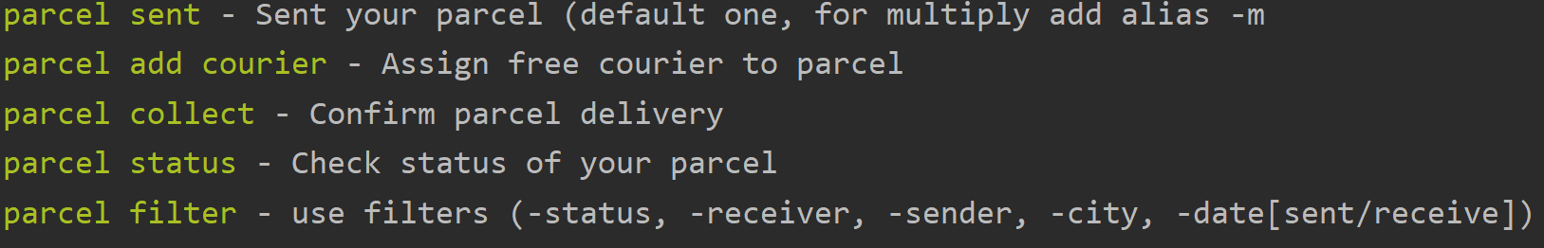

Poniżej przedstawiono w jaki sposób odbywa się dodawanie przysyłki. Dodawanie przesyłki (domyślnie pojedyncza, gdy wpisze się -m wtedy można dodawać dopóki nie wpisze się -q)

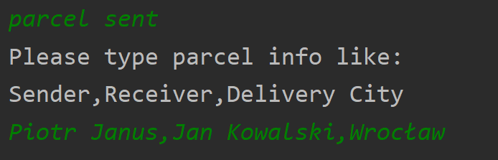

Po pomyślnym dodaniu przesyłki wyświetla się nowododany element.

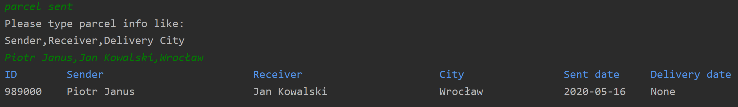

Poniżej przedstawiono przebieg dodawania kuriera do paczki.

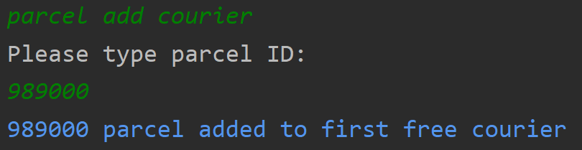

Poniżej przedstawiono proces sprawdzania statusu paczki.

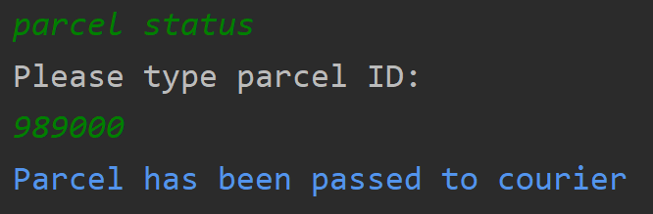

Poniżej przedstawiono proces odbierania paczki

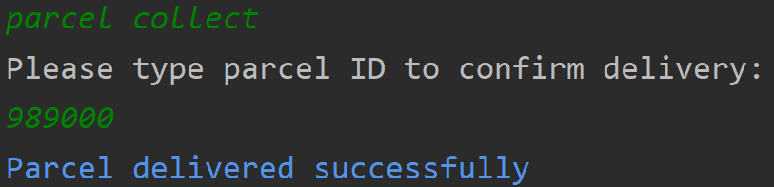

Poniżej przedstawiono wszystkie elementy z tabeli przesylki oraz kurierzy, które mogą posłużyć do weryfikacji zastosowanych filtrów w programie.

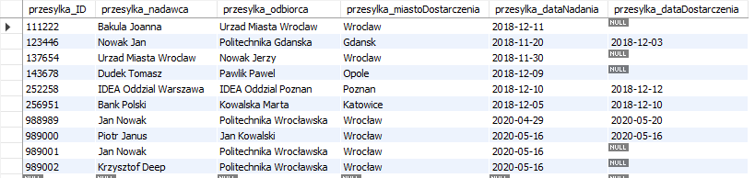

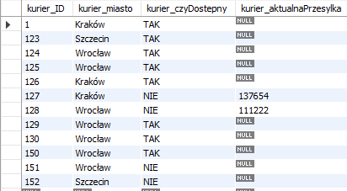

Aby obsłużyć pobieranie paczek na podstawie statusu, zastosowałem procedurę składowaną:

CREATE DEFINER=`root`@`localhost` PROCEDURE `checkStatus`(parcel_status varchar(45))

BEGIN

IF parcel_status = 'delivered' THEN

SELECT * FROM dostawy.przesylki WHERE przesylka_dataDostarczenia IS NOT NULL;

ELSEIF parcel_status = 'passed to courier' THEN

SELECT przesylka_ID, przesylka_nadawca, przesylka_odbiorca, przesylka_miastoDostarczenia, przesylka_dataNadania,

przesylka_dataDostarczenia

FROM dostawy.przesylki

JOIN dostawy.kurierzy

ON przesylka_ID = kurier_aktualnaPrzesylka;

ELSEIF parcel_status = 'sent' THEN

SELECT przesylka_ID, przesylka_nadawca, przesylka_odbiorca, przesylka_miastoDostarczenia, przesylka_dataNadania,

przesylka_dataDostarczenia

FROM dostawy.przesylki

LEFT JOIN dostawy.kurierzy

ON przesylka_ID = kurier_aktualnaPrzesylka

WHERE przesylka_dataNadania IS NOT NULL

AND przesylka_dataDostarczenia IS NULL

AND kurier_aktualnaPrzesylka IS NULL;

END IF;

END

Poniżej przedstawiono działanie filtrów dla statusów:

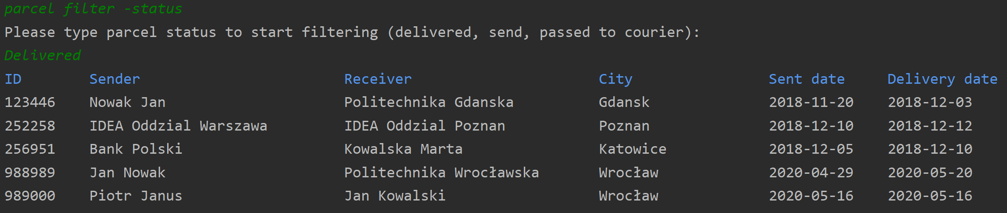

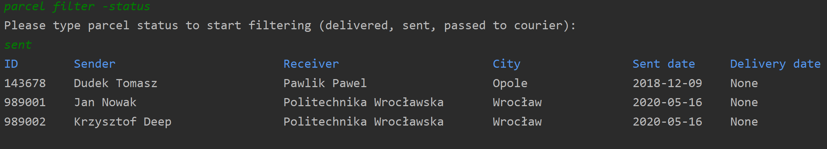

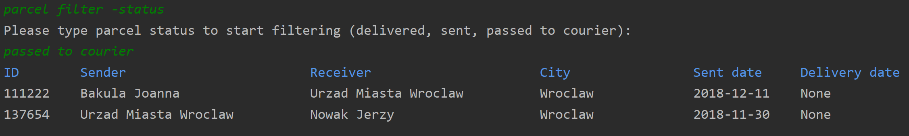

Poniżej przedstawiono działanie filtrów dla obiorcy

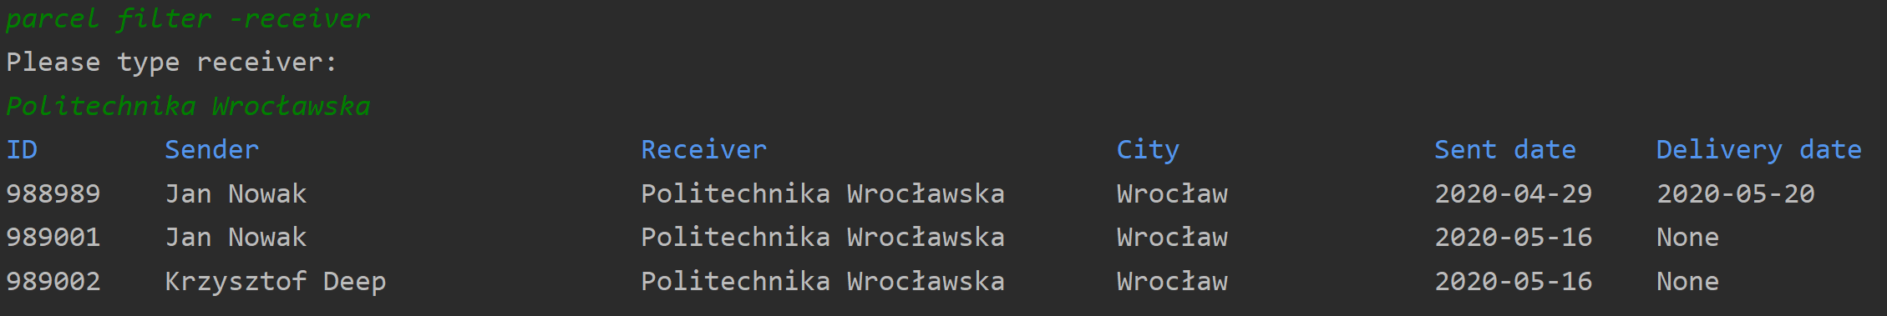

Poniżej przedstawiono działanie filtrów dla miasto dostarczenia

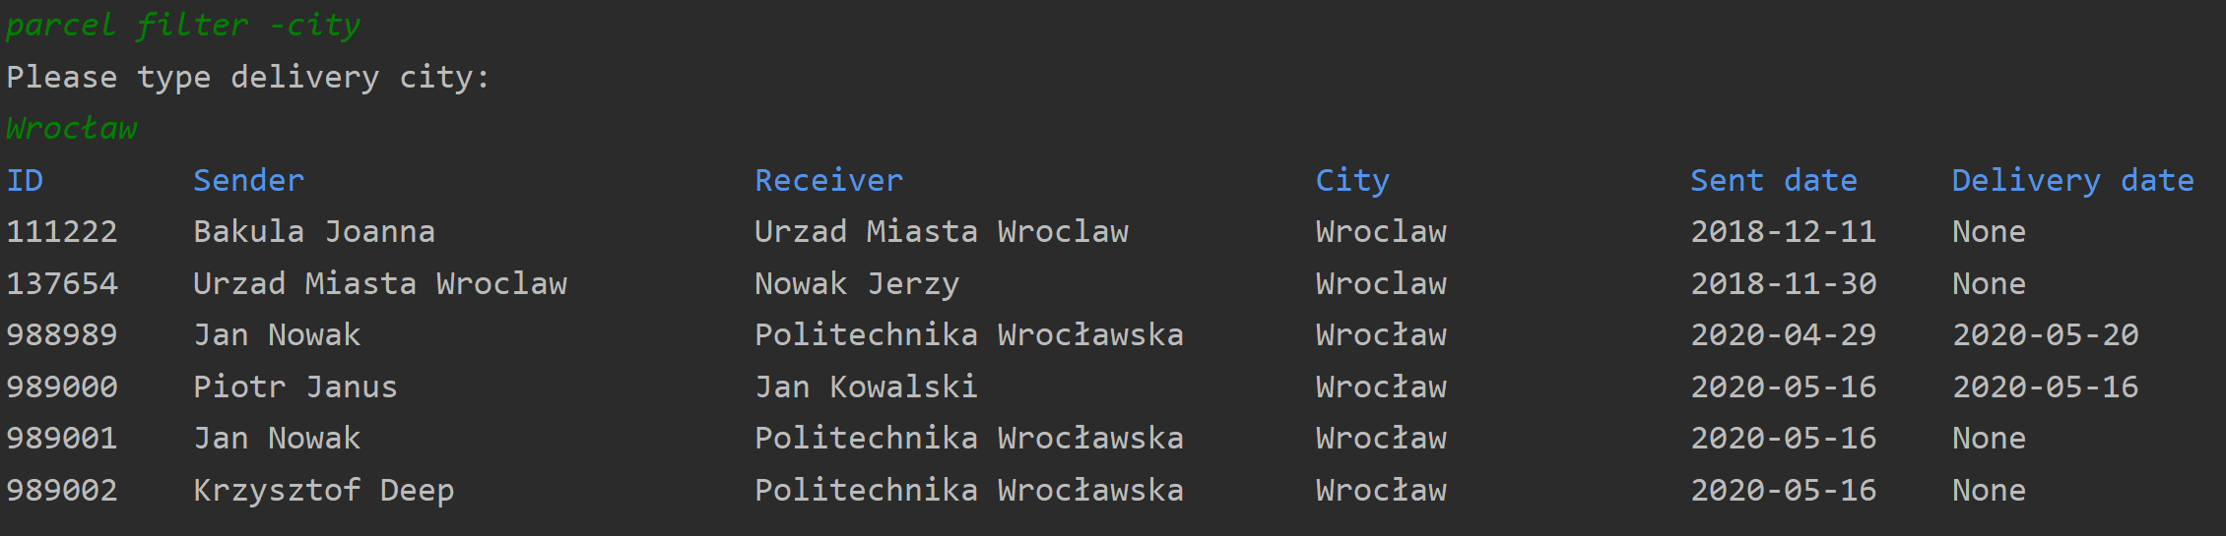

Poniżej przedstawiono działanie filtrów dla daty wysłania

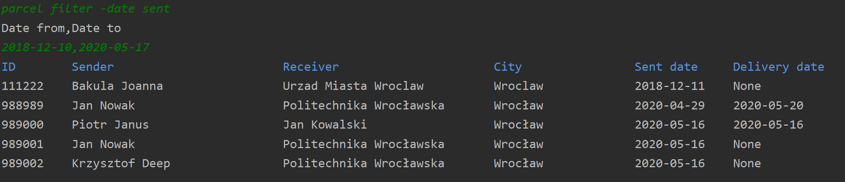

Poniżej przedstawiono działanie filtrów dla daty odbioru

